
Le contexte : ELIOR

Créé en 1991, Elior Group est un des leaders mondiaux de la restauration collective et des services.
Numéro 4 mondial, le Groupe se développe sous sa marque historique Elior et sous des marques nationales ou locales qui permettent de répondre de manière différenciée à des problématiques particulières ou à des spécificités régionales.
3 secteurs d’activités :

Quelques chiffres :
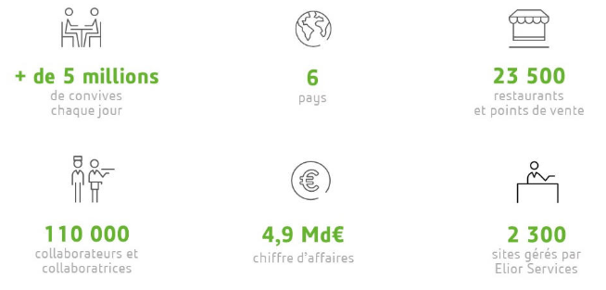
Ses 110 000 collaborateurs et collaboratrices nourrissent chaque jour plus de 5 millions de personnes dans 23 500 restaurants sur trois continents, et assurent des prestations de services dans 2 300 sites en France.
Focus sur l’enseignement :
- Elior est un solide leader européen dans l’enseignement public et privé
- N° 1 : Elior est leader en France, en Espagne et en Italie
- 14 000 restaurants scolaires
- 2,9 millions d’enfants et d’étudiants restaurés chaque jour en Europe et aux États-Unis

L'existant : la commande de repas
Le Campus Carlo Acutis ne possède pas de cantine scolaire, de ce fait depuis le début du mois de novembre 2025, les élèves du Campus ont la possibilité de commander un repas chaud (plat + dessert) sur un site extranet dédié à cet usage.
Ce site est administré par Mme Céline CLEMENCE, secrétaire du Campus, qui a la charge d'enregistrer une semaine à l'avance les repas proposés, de créditer les comptes des élèves (règlement à l'avance des repas par chèque ou bien en espèces), de fournir à la comptable du Campus la liste des paiements des élèves.
Le prestataire ELIOR a besoin de connaître les repas commandés que ce soit pour une journée donnée ou sur une période plus longue (un mois par exemple).
Les salariés peuvent commander au jour le jour ou à l'avance leur repas, consulter le solde de leur crédit et la liste des repas commandés.
Ainsi, cette application accessible par identifiant et mot de passe propose trois profils d'utilisateurs différents : le profil élève, le profil gestionnaire et le profil prestataire (ELIOR).
Votre mission
Pour ce projet, vous faites partie d'une équipe de trois étudiants pour effectuer un stage de 3 semaines.
Durant cette période, l'équipe devra :
- découvrir l'application,
- rédiger une documentation technique,
- faire évoluer l'application en respectant un cahier des charges,
- répartir équitablement les tâches entre les membres de l'équipe,
- réaliser les modifications demandées,
- effectuer des tests dans l'environnement de développement

Plusieurs points de contrôle permettront de vérifier l'avancement du projet. En voici le détail :
Dates séance AP | A réaliser | A rendre en fin de séance
27 mars 2026 | Point 1. Installer et découvrir l'application  Point 2. Rédaction de la documentation technique  Point 3. Etude du cahier des charges  Point 4. Répartition des tâches | Documentation technique  Création du Trello en listant toutes les fonctionnalités impactées et pour chacune d'elles, préciser le responsable du développement  Tableau de répartition des tâches
3 avril 2026 | Modification Base de données  Commencer à programmer | Documentation technique complété avec MCD Modifié
10 avril 2026 | Programmation – suite  Mutualisation | Application terminée et mutualisée à rendre sur Teams
17 avril 2026 | Projet présent sur votre Portfolio (lien vers téléchargement projet + documentation technique)

Description des tâches
- Découvrir l'application
Ressources mises à votre disposition :
- Script de la base de données dbrepas: fichier dbrepas_script.sql contenant la création des tables et l'insertion d'un jeu d'essai avec les élèves du campus, le profil gestion de Mme CLEMENCE et le profil prestataire d'ELIOR. A noter qu'il existe des commandes pour la période du 14/11/2025 au 24/04/2026 et des menus pour la période du 12/11/2025 au 26/04/2026.
Tous les mots de passe sont cryptés en MD5 : la valeur du mot de passe est pass
- Le dossier des fichiers du site nommé AP_Repas dans un fichier compressé
Tâche à réaliser :
Installer la base de données et le site dans votre environnement de développement et vérifier le bon fonctionnement de l'application.
- Rédiger une documentation technique
Cette phase consiste à s'approprier l'application en rédigeant une documentation technique.
- Compréhension de la base de données
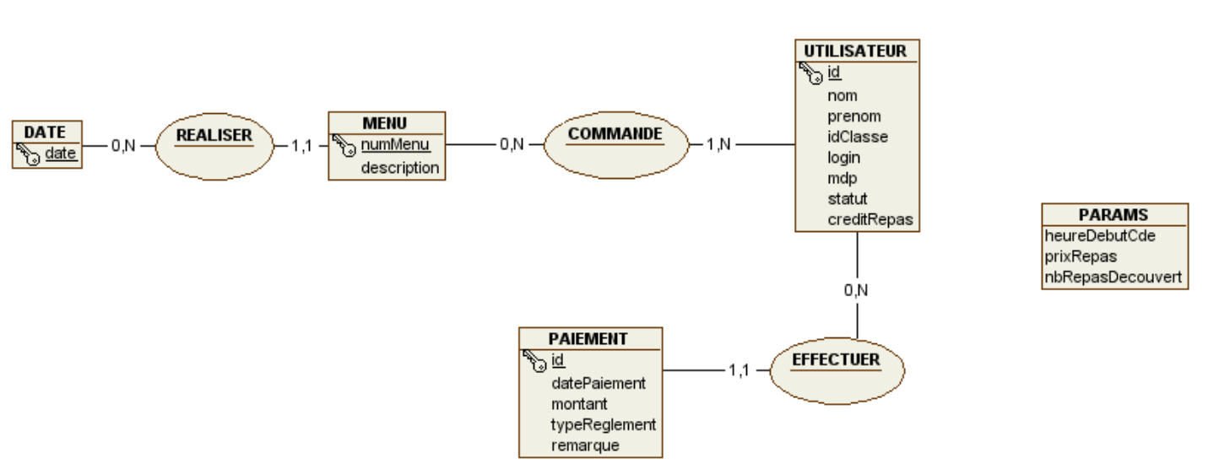
Réalisez le schéma relationnel de la base de données à partir du MCD si dessous. Contrôlez à partir des structures de tables si la base physique correspond à votre schéma relationnel. Si non, effectuer des recherches afin de trouver une solution pour rendre le MCD compatible avec la base physique en expliquant votre démarche.

- Jointures
Ouvrir le fichier gestion_bdd.php.
Rechercher une requête qui utilise une jointure externe.
- Expliquer le principe d'une jointure externe,
- Entre quelles tables se fait cette jointure, et pourquoi (explication à fournir dans le contexte présent)
Rechercher une jointure entre les tables elior_commande et elior_menu
- Expliquer sur quelle(s) colonne(s) se fait la jointure

- Cartographie des fonctionnalités
Afin d'avoir une vue d'ensemble des fonctionnalités offertes à chaque profil, on vous demande de fournir une cartographie des fonctionnalités du site par profil utilisateur.
Voici un exemple de ce que l'on attend :
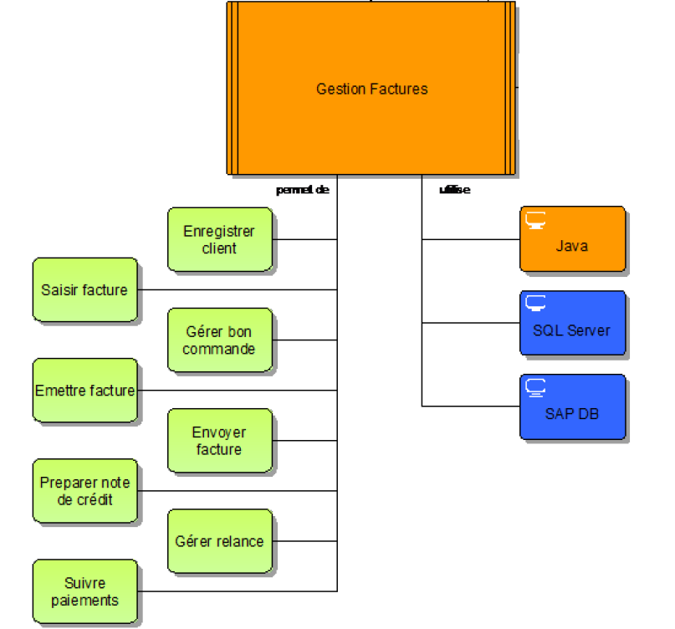

Dans le rectangle du haut : le profil (Eleve ou Gestionnaire ou Prestataire),
- on ajoutera la valeur du paramètre uc associé à ce profil
Dans les rectangles de gauche : la liste des fonctionnalités proposées au profil
- on ajoutera la valeur du paramètre action associé à ce profil
Dans les rectangles de droite : la liste des technologies utilisées (langages et base de données)

- Cahier des charges évolution de l’application
- Formule repas
Dans la version 0 de l'application, une seule formule repas existe : il s'agit de la formule plat + dessert à 4,50 €.
La version 1 de l'application devra permettre de créer autant de formules repas que souhaité. Une formule sera représentée par un identifiant (n° auto-incrémenté), un libellé sur 255 caractères et un tarif (réel).
On pourra trouver les formules suivantes (liste non exhaustive) :
Formule | Tarif
Plat + dessert | 4,50 €
Entrée + Plat | 4,50 €
Entrée + Plat + Dessert | 5,25 €
Plat | 3,50 €
Restauration rapide | 3,00 €

Remarque : La restauration rapide correspond aux menus suivants : hamburger, pizza, croque-monsieur, kebab, quiche lorraine, ces menus étant accompagnés de salade.
Cette évolution va impacter le schéma actuel de la base de données et les fonctionnalités du site. Voici les étapes à respecter pour faire évoluer l'application :
Base de données :
- Modifier le MCD afin d'ajouter les formules. Un menu correspond à une et une seule formule. Une formule peut correspondre à aucun ou plusieurs menus
- En déduire les modifications à apporter à la base de données
Fonctionnalités :
Profil Gestionnaire
- dans la saisie des menus, introduire la sélection de la formule associée
- dans la liste des repas d'une période, il y a actuellement les choix suivants :

Modifier le résultat du détail des repas pris par date afin d’afficher le nom du menu ainsi que la formule
Ajouter une option Nombre total de repas par formule
En cochant cette option, le résultat sera affiché à l'écran
La modification et cette nouvelle option concerne également le profil prestataire
- dans la saisie des paramètres, supprimer la saisie du prix d'un repas
- ajouter une option de menu Formules dans laquelle on pourra ajouter, modifier ou supprimer le libellé et le prix d'une formule. Attention aux contraintes suivantes :
  - deux formules ne peuvent avoir le même libellé
  - on ne doit pas pouvoir supprimer une formule pour laquelle des menus ont été saisis
Profil élève
- commande du jour. L'interface actuelle se présente ainsi :
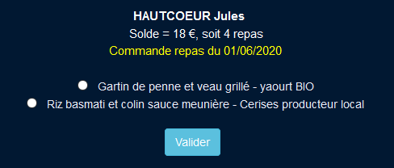
Classer les repas par formule, puis pour une même formule par n° de menu et faire apparaître le libellé de la formule.
- Lors de la validation de la commande, le crédit repas du salarié doit être diminué non plus de 4.50 € mais du prix associé à la formule choisie.
- Mêmes remarques (affichage formule et prix repas) pour l'option commande ++
- Annuler commande : le calcul du crédit repas du salarié doit tenir compte de la formule du repas annulé.
- Gestion des utilisateurs
Il n'existe pas d'interface de saisie/mise à jour/suppression des utilisateurs. Il est demandé d'ajouter cette option au menu Gestionnaire.

- Répartir équitablement les tâches entre les membres de l'équipe
Etablir un tableau avec pour chaque tâche le temps estimé et la personne chargée du développement.
- Réaliser les modifications demandées
Les fonctionnalités seront développées en respectant l'architecture MVC existante et en prenant soin de commenter les nouvelles lignes de code.
- Effectuer des tests dans l'environnement de développement
Chaque nouvelle fonctionnalité fera l'objet d'un test détaillé prenant en compte tous les cas de figure possible.
- Mise en commun
Mutualiser votre travail afin de rendre qu’une seule application.

Gestion du temps
Votre responsable estime un temps total de développement à 24 heures, soit environ 8 heures de programmation par membre de l'équipe à répartir sur 2 séances (3/04 et 10/04). Cela nécessite d'anticiper le travail à faire car il faut prévoir d'éventuels bugs ou difficultés dans le code et surtout la mise en commun qui peut demander du temps si vous ne vous êtes pas bien organisés en amont.

